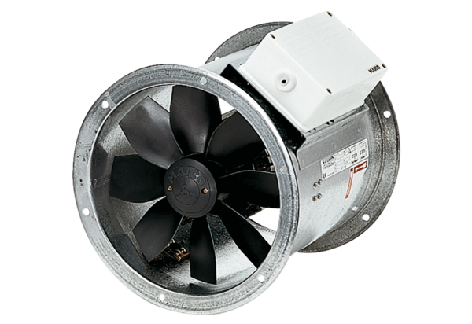Осевой трубный вентилятор EZR 30/6 BКомплект поставки: 1 штукАссортимент: C
Номер артикула: 0086.0003Изготовитель: MAICO

